SCHELL NA-Ventil COMFORT, Ausführung links, RFV im Abgang Geräteanschluss, Baulänge: 45 mm, DN 20 G 3/4 AG, Schlauchverschraubung Ø 14,5 mm (DN 20 G 3/4 AG), DN 20 G 3/4 IG, chrom
SCHELL

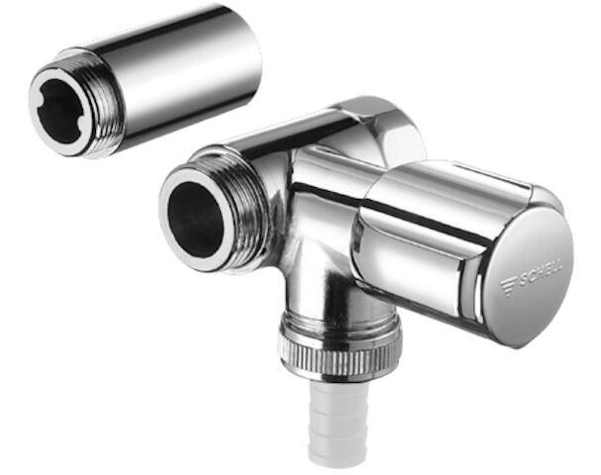Eigenschaften
GTIN:
4021163129786
HAN:
033440699
Oberfläche
verchromt
Werkstoff
Messing
Abmessungen Gewindeanschluss Auslauf (Inch)
3/4 Zoll
Anschluss 1
Innengewinde
Anschluss 2
Außengewinde
Anschlussmaß 1
3/4 Zoll
Anschlussmaß 2
3/4 Zoll
Mundstück Wasserhahn
Abschraubbare Schlauchspindel
Volumenstromklasse
keine Angabe
Produktserie
COMFORT

